题目
张 三¹，李 四²
（1. xxxx大学 xxxx学院，江苏 苏州 215005；2.xxxxxxxx有限公司，上海 200120）
[摘要]随着国家“双碳”战略的提出，建筑节能减排的需求日趋紧迫，透明围护结构节能对建筑节能降碳贡献巨大。因此，基于CiteSpace图谱分析工具，对中国知网数据库筛选的1 734篇符合条件的期刊文献进行可视化分析，绘制出文献数量、主要核心期刊、发文机构、发文作者、研究热点及研究趋势等知识图谱。结果表明，透明围护结构节能领域在近几年的研究相对下降；研究人员及机构之间还需要进行进一步联系合作；研究热点主要体现在自然通风、热工性能、光伏一体化、施工技术、新型材料等方面 ；研究趋势从技术应用到绿色创新。通过对我国近20年的相关文献进行可视化计量分析，对研究人员了解透明围护结构节能领域的研究进展、研究热点及研究趋势提供参考。
[关键词]XXX；XXX；XXXX；XXX
[中图分类号] [文献标识码] [文章编号]1674-814X（2026）00-0000-00

英文题目
ZHANG San¹，LI Si²（作者姓名英文翻译）
（工作单位， 市 邮编 国家英文翻译）
Abstract:In the context of the national strategy for 'carbon peak and carbon neutrality,' the imperative for energy conservation and emission reduction in construction is intensifying. The energy efficiency of transparent enclosure structures plays a pivotal role in reducing the carbon footprint of buildings. Consequently, a comprehensive analysis and review of literature pertaining to the energy efficiency of transparent enclosure structures are essential for grasping the current research hotspots and trends, providing valuable guidance for further studies in this domain and facilitating the achievement of dual carbon objectives……（摘要英文翻译）
Keywords:XXX；XXX；XXXX；XXX（关键词英文翻译）

0 引 言
随着科技和经济的不断进步，人类的社会活动不断增加，伴随而来的能源短缺、环境恶化等气候问题日益突出^{[1]}严格管控高能耗建筑及节能减排的行动迫在眉睫。我国出台《中共中央 国务院关于完整准确全面贯彻新发展理念做好碳达峰碳中和工作的意见》^{[2]}指出要加大力度发展低能耗、低碳建筑。近年来，建筑节能相关研究主要包括理论研究、节能技术研究、新型建筑材料研发、节能工程应用实践等方面。随着国家“碳中和”战略的推进和建筑节能减排的需求日益增强，作为建筑节能技术领域的重要组成部分，透明围护结构节能领域的研究受到广泛关注。
透明围护结构因其采光性能好、自重较轻等特点成为现代建筑的常用围护结构，提供了建筑设计的新可能性，使建筑更具美感、灵活性和可持续性，还可以提高室内舒适度，合理利用自然采光及通风，创造更宜人的室内环境，对人类的生理和心理健康有积极影响。近年来，学者已对透明围护结构节能做了众多研究。江亿等^{[3]}对低能耗示范楼多项节能技术与产品进行了探讨；龙文志^{[4]}对建筑幕墙围护结构的玻璃及金属结构的优化达到节能目标进行了研究；杨秀等^{[5]}对超低能耗建筑的节能技术进行了研究；马令勇等^{[6]}对建筑墙体、玻璃等围护结构部位的保温性能和建筑能耗情况进行了研究。虽然学者们已开展了大量研究，但现有文献多集中于具体技术或材料的应用，对于透明围护结构节能的整体研究进展、热点和趋势的系统综述却相对缺乏。因此，对透明围护结构节能进行一个全面的综述不仅可以梳理并总结现有成果，还能揭示未来研究的潜在方向，为实现建筑节能与环境友好型发展目标提供有力的理论支撑和实践指导。同时，这对促进学术交流、指导实践应用以及推动该领域的健康发展也具有重要意义。
笔者基于CiteSpace可视化工具以及 VOSviewer 可视化工具进行文献分析与图谱绘制，探讨透明围护结构节能领域的研究热点及研究趋势，为后续的研究及实践提供参考。
1 数据与方法
1.1 数据来源及合理性
笔者以中国知网（CNKI）为数据来源，检索条件为（主题%=‘透明围护结构+玻璃围护结构+玻璃幕墙+透明门窗+玻璃门窗’）（主题 %=‘建筑节能+节能+建筑能耗＋光环境＋热环境＋光伏＋声环境＋采光＋通风＋热舒适’）；检索范围为学术期刊，最终检索到 1 734 篇中文文献，其中，SCI、EI、CSSCI 及北大核心的中文文献 189 篇；检索时间为2003年1月1日至2023年12月31日，时间切片为1，选择Top的参数值为50。
1.2 数据处理与分析方法
笔者将借助CiteSpace工具和VOSviewer 工具进行文献分析，CiteSpace 是 一款文献可视化工具^{[9]}，是当前可视化应用较为常见的软件之一，能够显示科学研究发展新趋势和新动态。其主要功能是对某一个领域的科学研究文献进行量化分析^{[10]}，梳理其领域的研究进展、研究代表人物、研究现状及前沿转向。笔者拟采用定性与定量两者结合的方法对透明围护结构节能研究现状进行分析。在定量方面，用 CiteSpace 绘制发文机构关系图、突现词探测、发文作者关系图等可视化图谱，以分析图谱结果来探讨透明围护结构节能领域的知识基础及前沿热点；在定性方面，以文献梳理的方法对检索到的核心文献的内容、关键词等进行梳理，以揭示透明围护结构节能的发展趋势。
2 总体研究进展
2.1 文献发表数量趋势分析
笔者采用 Excel工具在CNKI透明围护结构节能领域所检索到的 1 734 篇中文文献期刊每年的年发文量进行了统计分析，如图1所示。
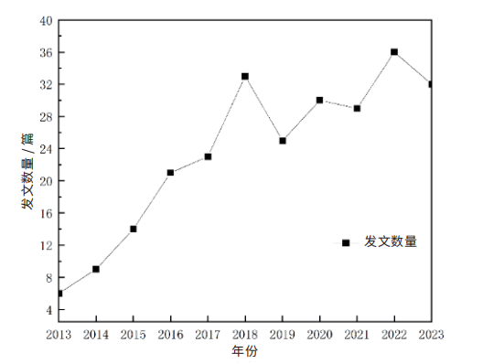
图 1 透明围护结构节能领域期刊文献年发文量统计图
Fig.1 Statistical graph of annual publications in journal literature in the field of energy efficiency in transparent enclosures
2.2 主要核心期刊分析
透明围护结构节能领域发表的核心期刊统计如图2所示……
2.3 发文作者分析
可视化图谱的界限设置为个人发文量大于6，时区为2003—2023 年。为了解在该领域研究发展的进程中作者的发文频次以及彼此之间的合作关系，笔者将软件中的参数设置进行调整，时间切片设置为1，表明在该时区内的每一年都进行一次计算……
2.4 发文机构分析
笔者使用 CiteSpace 可视化工具将透明围护结构节能研究领域的 1 734 篇文献期刊所发表的研究机构进行了数据的可视化。将 GB/T 50378—2019《绿色建筑评价标准》中能够减少建筑本体或关联系统能源与材料消耗、直接或间接降低碳排放的指标，定义为具有降碳属性的绿色建筑评价指标。
3 研究内容及发展趋势
3.1 研究热点分析
笔者对透明围护结构节能领域的1 734 篇研究文献进行关键词研究分析，采用了VOSviewer工具进行可视化共线，如图 5 所示……
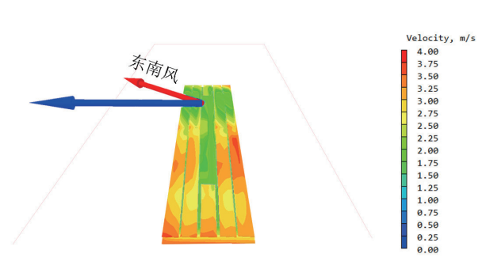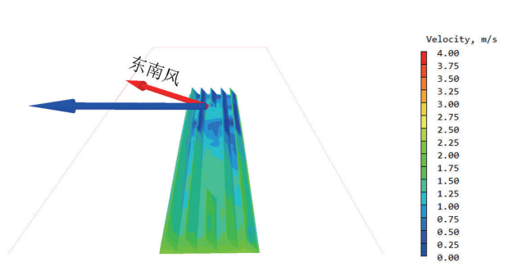
（a）夏季通风光伏屋顶 （b）冬季通风光伏屋顶
(a) Ventilated photovoltaic roof in summer (b) Ventilated photovoltaic roof in winter
图 5 通风光伏屋顶局部表面风环境
Fig.5 Local surface wind environment of ventilated photovoltaic roof
3.2 研究趋势分析
笔者利用 CiteSpace 工具对透明围护结构的1 734篇中文文献进行了关键词突变分析……
3.2.1 围护结构参数设置
建筑围护结构包括外墙、内墙、屋顶、楼板，由外到内定义各层材料及厚度，计算其导热系数、密度、比热、粗糙程度等参数，围护结构主要材料如表2所示，典型城市围护结构热工参数如表3所示。EPS 外保温30 kg/m³。
表 2 围护结构主要材料
Tab.2 Materials of building envelope
围护结构 | 材料 | 密度 /(kg/m³) | 导热系数 /[(W/(m² ·K)] | 比热容 /[J/(kg·K)]
外墙 | EPS 外保温 | 30 | 0.042 | 1 380
外墙 | 水泥砂浆 | 1 800 | 0.930 | 1 050
外墙 | 水泥砂浆 | 2 500 | 1.740 | 1 050
内墙 | 水泥砂浆 | 1 800 | 0.930 | 1 050
内墙 | 钢筋混凝土 | 2 500 | 1.740 | 1 050
内墙 | 水泥砂浆 | 1 800 | 0.930 | 1 050
屋顶 | 细石混凝土 | 2 300 | 1.510 | 920
屋顶 | 挤塑聚苯板 | 30 | 0.042 | 1 380
屋顶 | 水泥焦渣 | 1 000 | 0.023 | 920
屋顶 | 钢筋混凝土 | 2 500 | 1.740 | 1 050
楼板 | 水泥砂浆 | 1 800 | 0.930 | 1 050
楼板 | 发泡混凝土 | 700 | 0.250 | 1 050
楼板 | 钢筋混凝土 | 2 500 | 1.740 | 1 050
3.2.2 施工工序能耗估算法
建造阶段的能源总用量宜采用施工工序能耗估算法计算。施工工序能耗估算法的能源用量如式（1）所示。
E_{jz}=E_{fx}+E_{sc} （1）
式中：E_{jz}为建筑建造阶段总能用量，kW·h或kg；E_{fx}为分部分项工程总能源用量，kW·h或kg；E_{sc}为措施项目总能源用量，kW·h 或 kg。
3.2.3 生产阶段碳排放
建材生产及运输阶段，即从建筑材料的上游原材料、能源开采开始、包括建材生产全过程、到建筑材料出厂，该阶段计算如式（2）所示。
E_{i}= ∑M_{i}×F_{i} （2）
式中：E_{i}为建材生产阶段碳排放，kgCO₂e；Mi为第i种主要建材的消耗量；F _{i}为第i种主要建材的碳排放因子，kgCO₂e/单位建材数量。
4 结 论
笔者基于中国知网数据库的 1 734 篇中文文献，使用CiteSpace 可视化工具、Excel 工具及 VOSviewer 可视化工具对透明围护结构节能的研究领域进行了可视化分析，得到以下4点结论。
（1）时至今日，透明围护结构节能的领域研究的发展经历了3个阶段，透明围护结构节能的核心文献发表数量从2003年到2023年的发文量整体呈现先逐步上升、后缓慢下降的趋势。
（2）透明围护结构节能的研究者团队内部联系较紧密，但团队与团队之间的合作还比较缺乏，各研究机构之间也相对独立。
（3）研究热点主要体现在自然通风、施工技术、热工性能、光伏一体化、新型材料等，当前研究对于这些方面已经取得了一些成果，但在一些细节和实际应用上仍有进一 步深入的空间。
（4）从研究趋势来看，未来透明围护结构将更加注重智能化、可持续性和综合性能的提升，主要包括以下 4个方面：第一，深入探索透明围护结构的新材料和技术，研究 更高效、更可持续的材料和技术，以提高建筑的能效；第二，集成与创新设计方法的应用，探索如何将透明围护结构与其他节能技术相结合，实现整体建筑节能；第三，长期性能和生命周期评估，研究透明围护结构在不同环境下的长期性能，包括耐久性和维护需求；第四，政策和经济性评估，分析透明围护结构节能技术的政策驱动因素和经济可行性。
5 结束语
建筑透明围护结构节能研究正逐渐从技术应用向绿色创新转变，研究热点涵盖了自然通风、热工性能、光伏一体化等关键领域。随着国家“双碳”战略的实施和人们对绿色低碳生活需求的提高，透明围护结构节能领域将迎来更广阔的发展空间，对促进建筑节能减排和实现可持续发展具有重要意义。

参考文献：
[1]李九阳，陈立，郭金鹏，等．双碳背景下被动式超低能耗建筑发展的影响因素及对策[J]. 建筑经济，2023，44（增刊1）:364-366．
[2]金占勇，完颜名哲 . 基于 CiteSpace 的建筑节能研究热点与趋势分析[J]. 价值工程，2023，42（19）：115-117.
[3]江亿，薛志峰，曾剑龙，等．清华大学超低能耗示范楼[J]．暖通空调，2004（6）：64-66．
[4]龙文志．建筑幕墙行业贯彻十二五规划的思考和探讨[J]．中国建筑金属结构，2011（2）：10-16．
[5]杨秀，薛志峰，江亿．清华大学超低能耗楼综合节能技术[J]. 墙材革新与建筑节能，2005（10）：48-51，3-4．
[6]马令勇，王慧，李栋，等 . 严寒地区农村住宅围护结构保温改造分析[J]．热科学与技术，2020，19（5）：430-435．
[7]张入川，方磊．PISA 阅读素养研究文献综述：基于 CNKI 数据库的可视化分析[J]．宁波教育学院学报，2023，25（2）：121-126．
[8]王晶，李晓丹，赵嘉诚，等．近 20 年中国建筑节能研究的进程、热点和趋势分析[J/OL]．建筑科学，1-9.(2013-07-13)[2023-11-15]. http://kns.cnki.net/kcms/detail/11.1962.TU.20230713.1412.002. html．
[9]郭源，蒋黎晅．基于 CiteSpace 的绿色建筑研究热点与前沿分析[J]. 工业建筑，2023，53(增刊 2):156-160，45．
[10]汪常乐，马田田，米长虹，等．国内外乡村环境规划研究现状与趋势：基于 CiteSpace 的文献计量可视化分析[J]．农业资源与环境学报，2023，40（5）：1012-1027．
[11]田琼，蔡强，周基．我国近三十年建筑能耗研究热点及前沿：基于CNKI 1992—2019 年文献的知识图谱分析[J]．湖南科技学院学报，2021，42（3）：44-47．
[12]武强，涂坤．我国发展面临能源与环境的双重约束分析及对策思考[J]. 科学通报，2019，64（15）：1535-1544．
[13]高滢，苏毅，贺健强．绿色建筑设计研究热点与趋势的CiteSpace可视化分析[J]. 工业建筑，2023，53（增刊 2）:131-134．
[14]LI X J，XIE W J，XU L，et al．Holistic life-cycle accounting of carbon emissions of prefabricated buildings using LCA and BIM[J]．Energy and Buildings，2022，266：112136．

基金项目：项目支持单位“项目名称”（项目编号）
收稿日期：202x-xx-xx
作者简介：张三，已取得的最高学历，职称，研究方向为xxxxxxx，现供职于xxxxxxx（具体工作单位）。
通信地址：具体的收件地址。

